Braas Turmalin Zeder Ortgangziegel links
BMI Deutschland BRAAS

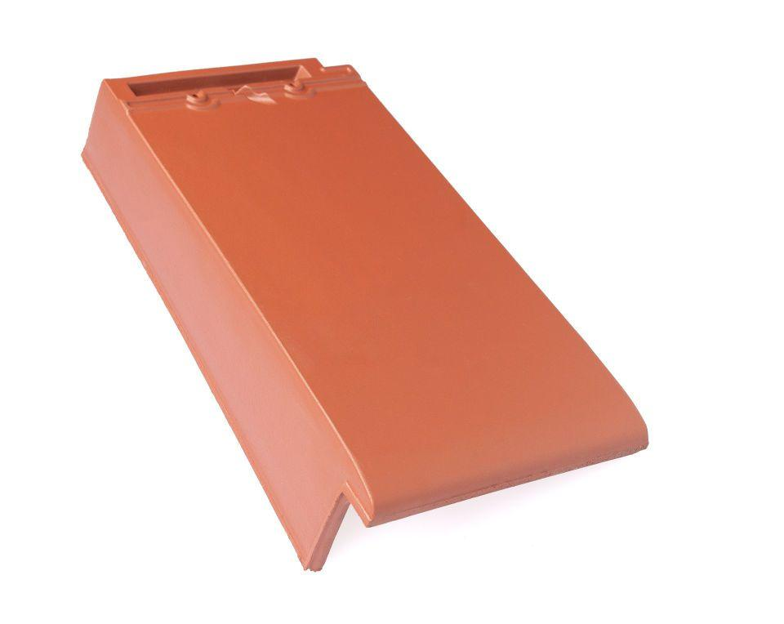Eigenschaften
GTIN:
4015506254273
HAN:
07411329
Art Formziegel
Ortgangziegel
Farbton
grau
Format
Ganzer Ziegel
Oberfläche
glasiert
Breite (mm)
250,00
Länge (mm)
475,00
Ausrichtung
links
Farbtonbezeichnung Hersteller
Zeder

